Taidon portaat EDU 2057
- Tarkista, että esityskaapin alahyllyllä oleva jatkojohto on päällä.
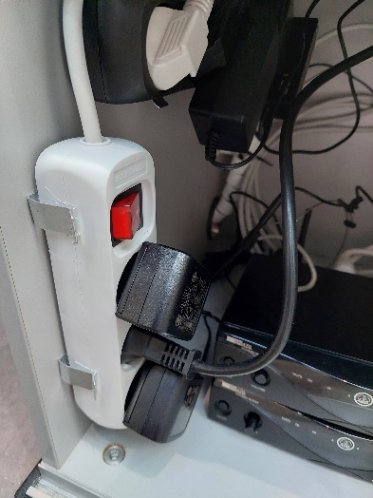

- Tarkista, että mikserin oikeassa alareunassa oleva ”Volume”-säädin on ”Max” -kohdassa. Kuvassa ”Min”, jolloin äänet eivät kuulu.
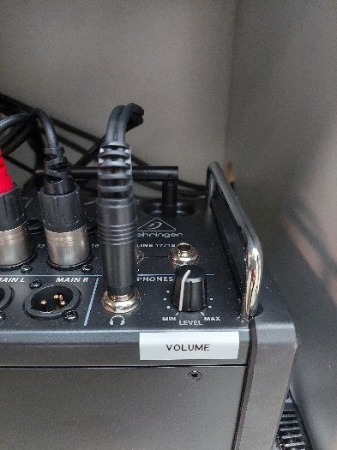

- Käytössä on kaksi kapulamikrofonia, jotka tulee asettaa käytön jälkeen lataustelakoihinsa ja varmistaa, että punainen valo syttyy telakan etuosassa. Mikrofonit menevät päälle asettamalla ne mikrofonissa olevasta ainoasta liukusäätimestä ON-asentoon. Varmista, että säädin ei jää keskikohtaan Mute/PRG, vaan ylimpään ON asentoon. Kuvassa OFF-asennossa. Huomaa, että Taidon portaiden mikrofonien ja tietokoneäänien äänentasot on asetettu niin, että portailla olijat kuulevat esityksen. Esitysäänet eivät kuulu hyvin muualle taloon. Tämä ei ole muutettavissa.
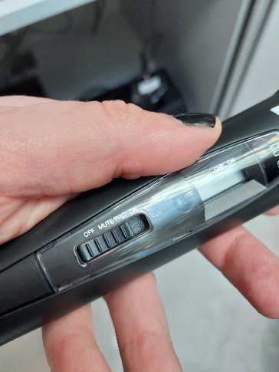

- Kytke läppäri kaapin päällä olevaan HDMI-johtoon sen jälkeen, kun olet käynnistänyt tietokoneesi. Tarvittaessa saat läppärille virtaa kaapin päällä olevasta virtapistokkeesta. Läppärin ruudun pitäisi ilmestyä Taidon portaiden videoseinälle.
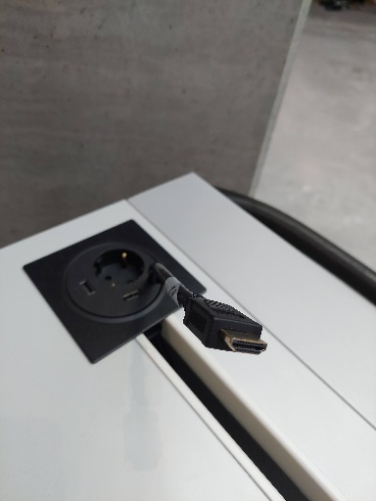
- Mikäli haluat striimata tapahtumasi Zoomiin tai Teamsiin, kytke kaapin sisällä oleva USB-johto myös tietokoneeseesi. Tämä syöttää kapulamikrofonien äänen tietokoneellesi ja voit valita ne äänilähteeksi normaalisti Teamsissa ja Zoomissa. Valittavat äänilähteet ovat “H1080P 20CH” kaiuttimien osalta ja “Microphone (X18/XR18)” mikrofonin osalta. Huomaa, että koneesi ei todennäköisesti valitse näitä automaattisesti, vaan sinun täytyy valita nämä ääniasetukset itse Zoomissa/Teamsissa.
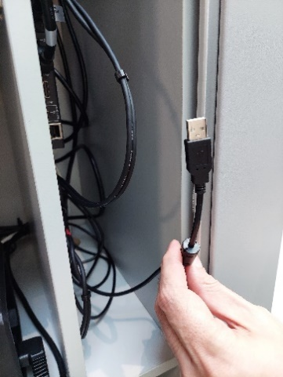
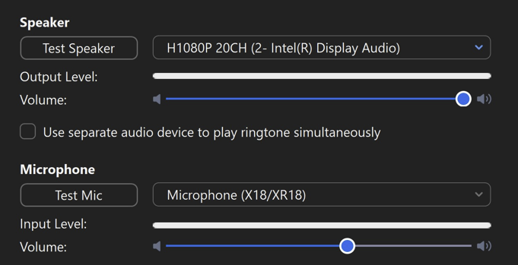

- Kaapin sisällä olevaan tyhjään HDMI Out -porttiin voidaan kytkeä liikuteltavan television HDMI-kaapeli. Tällöin televisio peilaa isolla videoseinällä näkyvän materiaalin. Tämä helpottaa eturivissä istuvien esityksen seuraamista.
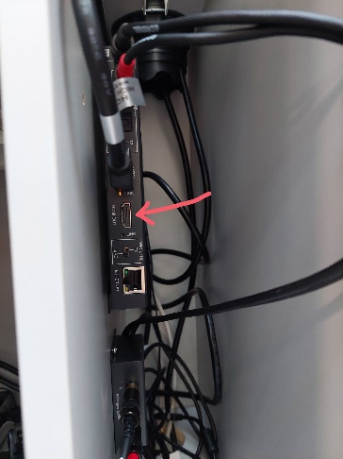

TILAN TUKIPALVELUT, TOISTAISEKSI SUORAAN:
Antti Ala-Könni / Mediatuottaja, p. 040 3550 810
Tapio Väntsi / AV-mestari, p. 040 3550 408
Mika Arvola / AV-vastaava, p. 044 9075 453

